**Неповторимый Нальчик**

**Город-сад, город- цветник, город-праздник.**

**Быть и оставаться ему таким во веки веков.**

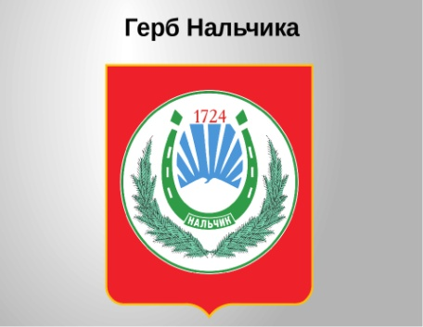

**Споры о происхождении города ведутся давно, и немало копий сломано по этому поводу.У известного современного историка Тугана Кумыкова, авотра более двухсот научных работ, в том числе фундаментальных трудов по истории Северного Кавказа, читаем: « Слово Нальчик состоит из двух компонентов: «нал» (подкова) и «шик-щыч» (оторвать , срывать). Земля в районе Нальчика была глинисто-вязкой. Во время дождя или после него она становилась труднопроходимой. Существуют разные предания на этот счёт. В настоящее время кабардинцы называют одну из возвышенностей в районе Нальчика (Вольном Ауле) Налщыч (Срывающий подкову). Надо пологать, что в районе Нальчик получила свое название от топонима местности, имеющего кабардинское происхождение, а само укрепление Нальчик,…. по месту нахождения на берегу одноименной реки». Ему вторят и авторы «Нальчик» Али Исмаилов и Рашид Туганов: «Согласно преданиям, почва местности, на которой образовался город, была глинистой, вязкой. Часто кони теряли здесь свои подковы, именно поэтому эти земли назвали «Нал шич» (« Нал-Шэч»), что в переводе с кабардинского языка означает «срывающий подкову».**

**Есть и более простые объяснения, суть которых выразил Константин Чхеидзе , автор удивительной книги «страна Прометея»: «Слобода Нальчик, столица Кабарды, лежит на берегу горной речки того же имени. Есть два объяснения, почему Нальчик называется Нальчиком. Согласно одному, князь Атажукин потерял в том месте, где распложен городок, подкову (по-кабардински н а л ь – подкова), отсюда и название. Согласно другому, название произошло оттого, что в этом месте река делает подковообразный поворот. Как бы там ни было, Нальчик расположен в защищенной от северных ветров долине; от Нальчика открывается сказочно-прекрасный вид на горы.»**

**Суммировать сказанное можно словами составителей фотоалюьома «Нальчик» (2004) : «Наиболее вероятным принято считать то, что название город получил от горной реки Нальчик, протекающий по его территории, а само географическое расположение в полукруге гор напоминает подкову. «Нальчик» в переводе с языков коренных языков означает «подкова» то есть символ счастья, благополучия и удачи. Подкова стала эмблемой города».**